素质教育报 高一新课标 政治生活 前四课 徐编辑 1000字 漫画赏析
动“真格”的
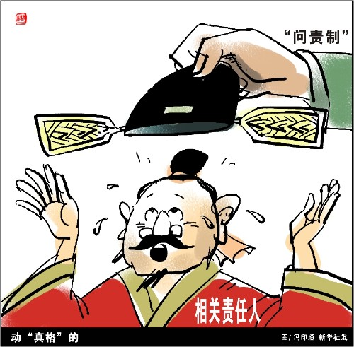
12月28日，来自全国各大高校和研究机构的专家学者参加了深圳市行政监督与政府绩效评估理论研讨会。深圳市借鉴国内外经验，建立了创新型政府绩效评估指标体系，在全国形形色色的“问责制”中，深圳所实施的行政问责制以鲜明的特色和良好的成效独树一帜，被学界称为“深圳模式”。
之所以实行“行政问责制”，主要是因为我国是人民民主专政的社会主义国家，我国的一切权力属于人民。我们政府的权力是人民赋予的。政府及其公职人员行使权力必须依据宪法和法律，宪法和法律是党的主张和人民意志相统一的体现。政府依法行政是贯彻依法治国方略，提高行政管理水平的基本要求。国家机关及其工作人员要做到依法行政，加强责任意识，必须做到以下几点：
一、政府坚持依法行政，加强责任意识，必须明确权责关系，坚持权利和义务相统一的原则。国家机关及其工作人员必须充分认识到有权必有责、用权受监督、侵权要赔偿的观念。同时，在我国公民的权利与义务是统一的，二者不可分离。权利与义务在法律关系上相对应而存在的，权利与义务都是实现人民利益的手段和途径。公民在法律上既是权利的主体，又是义务的主体。权利的实现需要义务的改造，义务的改造确保权利的实现。作为国家机关及其工作人员也必须积极有序地参与政治生活。由于在法律面前人人平等，因而任何工作人员的违法犯罪行为都会受到法律的制裁，不允许任何人有超越宪法和法律的特权。
二、政府坚持依法行政，加强责任意识，必须坚持全心全意为人民服务的根本宗旨，体现对人民负责的原则。我国政府要对人民负责，必须坚持为人民服务的工作态度、树立求真务实的工作作风、坚持从群众中来到群众中去的工作方法。也要求政府要不断提高行政效率，增强服务意识，杜绝“门难进、脸难看、话难听、事难办”的现象，通过开设热线电话、设立信访部门、发展电子政务、设置法律途径等方式为公民求助和投诉提供便利。
三、政府坚持依法行政，加强责任意识，必须明确责任要求，明确行政问责意义。政府要坚持依法行政的基本要求是合法行政、合理行政、程序正当、高效便民、诚实守信、权责统一。政府坚持依法行政有利于保障人民群众的权利和自由，有利于加强廉政建设，保证政府及其公职人员不变质，增强政府的权威，有利于防止行政权力的缺失和滥用，提高行政管理水平，有利于带动全社会尊重法律、遵守法律、维护法律，推进社会主义民主法制建设。政府在依法行政过程中，要坚持权为民所用、情为民所系、利为民所谋，通过政府及其公职人员的道德形象、依法行政的态度、能力和水平，履行职责的效果等树立起政府的权威。
四、政府坚持依法行政，加强责任意识，必须加强对政府权力的制约和监督。有效制约和监督权力的关键，是建立健全制约和监督机制。这个机制，一靠民主，二靠法制，二者缺一不可。具体来说，发挥人民民主对权力的制约和监督，就要切实保障广大人民的选举权、知情权、参与权、监督权，使人民能够真正约束掌权者的行为；加强法制对权力的制约和监督，就要实现国家政治生活的制度化、规范化、程序化，使掌权者办事具有可遵循的统一规范，确保权力按法律行使，合理运行。

作 者：刘海 联系电话：13921511677
联系电邮：liuhai2002@yahoo.com.cn
联系地址：江苏省无锡市市北高级中学教务处 邮政编码：214045
个人网站：思想者园地—http://www.sxzyd.net 海云阁：http://www.haiyunge.cn

